附件二：酒店地理位置图及交通方式

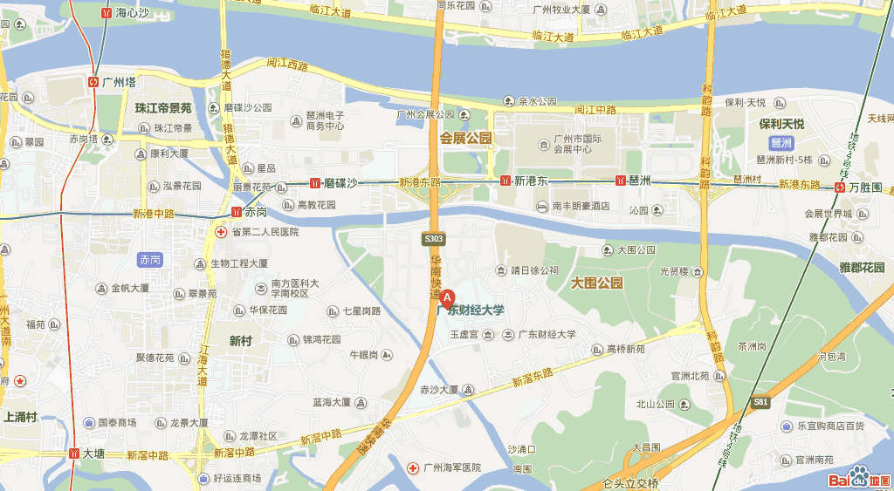

**自驾交通路线：**

路线一 广州大道－－广东财经大学：广州大道南向东转入新窖中路，行约3800米至石榴岗，桥底左转掉头，再行约200米右转入赤沙路，行约1000米即到。

路线二 华南快速干线－－广东财经大学：华南快速干线新洲出口出，向西转入新港东路，行约600米掉头东行，再行约300米左右转入小路（在海港花园与世港国际公寓之间），行约1700米左转进入赤沙路，行约300米即到。

路线三 科韵路－－广东财经大学：科韵路向西转入新窖东路，行约2800米至高架路下右转进入赤沙路，行约1000米即到。

**公共交通方式：**

路线1：广州新白云国际机场——广东财经大学

（1）乘坐出租车：共行驶38.4公里，费用约117元，所花费时间约为53分钟。

（2）地铁-公交线路：地铁3号线北延段 → 地铁3号线 → 14路（或37路）。

全程约43.5公里，费用为10元（地铁8元，公车2元），所花费时间约为85分钟（地铁58分钟，公车27分钟）

路线2：广州火车站——广东财经大学

（1）乘坐出租车：共行驶16.7公里，费用约50元，所花费时间约为23分钟。

（2）地铁-公交线路：地铁5号线 → 地铁3号线 → 14路（或37路）。

全程约17.9公里，费用为6元（地铁4元，公车2元），所花费时间约为51分钟（地铁24分钟，公车27分钟）

路线3: 广州东站——广东财经大学

（1）乘坐出租车：共行驶9.9公里，费用约31元，所花费时间约为13分钟。

（2）地铁-公交线路：地铁3号线→14路（或37路）。

全程约12.79公里，费用为5元（地铁3元，公车2元），所花费的时间约为40分钟（地铁13分钟，公车27分钟）

路线4：广州南站——广东财经大学

（1）乘坐出租车：共行驶19.4公里，费用约58元，所花费时间约为26分钟。

（2）地铁-公交线路：地铁2号线→地铁8号线→14路（或37路）。

全程约24.79公里，费用为7元（地铁5元，公车2元），所花费的时间约为60分钟（地铁33分钟，公车27分钟）